RÚBRICA ELABORACIÓN DE INFOGRAFÍA HORIZONTAL “TIPOS DE ALBAÑILERÍA”
NOMBRES |  |  |  | FECHA
PUNTAJE IDEAL | 18 puntos | PUNTAJE OBTENIDO |  | NOTA

CRITERIOS | DESEMPEÑOS
 | MUY BIEN (3) | BIEN (2) | REGULAR (1) | INSUFICIENTE (0) | P
CONCEPCIÓN SOBRE ALBAÑILERÍA | Define detalladamente el concepto de albañilería, componentes y materialidad. | Define con cierto detalle el concepto de albañilería, componentes y materialidad. | Define en general el concepto de albañilería, componentes y materialidad. | El trabajo carece de definición o tipos de bloques de albañilería.
 | Incorpora ampliamente los tipos de bloques de albañilería novedosas. | Incorpora con cierta amplitud los tipos de bloques de albañilería. | Incorpora en parte los tipos de bloques de albañilería. | No incorpora los tipos de bloque de albañilería.
 | El trabajo permite conocer ampliamente la evolución histórica de la albañilería y su importancia en el rubro de la construcción. | El trabajo permite conocer con cierta amplitud la evolución histórica de la albañilería y su importancia en el rubro de la construcción. | El trabajo permite conocer en parte la evolución histórica de la albañilería y su importancia en el rubro de la construcción. | El trabajo carece de información referida a la evolución histórica de la albañilería y su importancia en el rubro de la construcción.
 | Incorpora archivos multimedia totalmente relevantes respecto a albañilería (presentada en video, audio e imágenes). | Incorpora archivos suficientemente relevantes multimedia relevante respecto a albañilería (presentada en video, audio e imágenes). | Incorpora algunos archivos multimedia parcialmente relevantes respecto a albañilería (presentada en video, audio e imágenes). | No incorpora archivos multimedia respecto a albañilería (presentada en video, audio e imágenes).
CREATIVIDAD Y TRABAJO EN EQUIPO | La infografía se destaca por la creatividad en el uso de los recursos y la organización de la información, el resultado evidencia un efectivo trabajo en equipo. | La infografía demuestra creatividad en el uso de los recursos y en la organización de la información, el resultado evidencia trabajo en equipo. | La infografía es parcialmente creativa en cuanto al uso de los recursos y a la organización de la información, el resultado evidencia parcialmente trabajo en equipo. | La infografía contiene información desorganizada, el resultado evidencia que faltó trabajo en equipo para utilizar los recursos disponibles.
FORMATO | Incorpora todos los aspectos solicitados como parte del formato (realización en “Genially”, formato horizontal, título, portada creativa, identificación completa de las y los estudiantes). | Incorpora la mayoría de los aspectos solicitados como parte del formato (realización en “Genially”, formato horizontal, título, portada creativa, identificación completa de las y los estudiantes). | Incorpora algunos de los aspectos solicitados como parte del formato (realización en “Genially”, formato horizontal, título, portada creativa, identificación completa de las y los estudiantes). | Su trabajo carece de la mayoría de los aspectos solicitados como parte del formato (realización en “Genially”, formato horizontal, título, portada creativa, identificación completa de las y los estudiantes).
Puntaje total

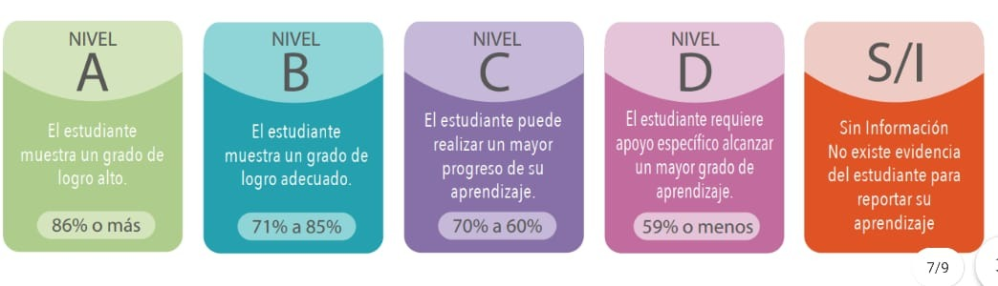
Niveles de Logro: Para obtener el nivel de logro de la evaluación, se considerarán los siguientes datos:

Fuente: Criterios de evaluación, calificación y promoción de estudiantes de 1° básico a 4° año medio – UCE.
PUNTAJE | 18 | 17 | 16 | 15 | 14 | 13 | 12 | 11 | 10 | 9 | 8 | 7 | 6 | 5 | 4 | 3 | 2 | 1
% | 100 | 94 | 88 | 83 | 77 | 72 | 66 | 61 | 55 | 50 | 44 | 38 | 33 | 27 | 22 | 16 | 11 | 5
NIVEL | A |  |  | B |  |  | C |  | D

Comentarios, sugerencias:

